Uppsala, 2016-08-28
PRESSMEDDELANDE
Rymdfarkosten Cassini med bl.a. svenskt instrument ska åka in i Saturnus gasmassor den 15 september 2017
[NOTERA DATUM!]

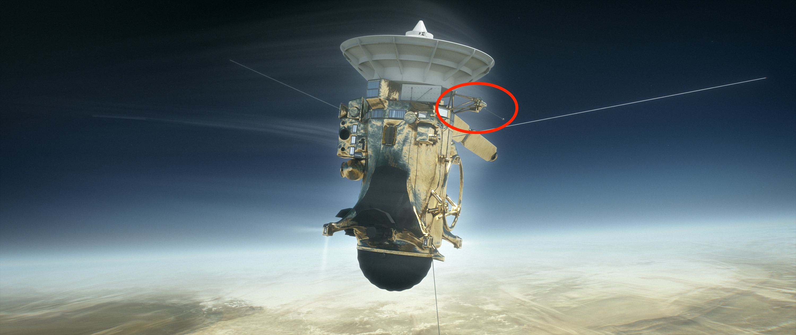
Rymdfarkosten Cassini med ett svenskt instrument ombord (i röd cirkel) ska snart åka in i Saturnus gasmassor (bild: NASA)
Nu är det dags för den sista stora finalen av mätningar och vetenskapliga upptäckter med rymdfarkosten Cassini! Amerikanska rymdstyrelsen NASA har lagt rymdfarkosten Cassini i en bana som för den rakt igenom det lilla gapet som finns mellan den innersta synliga ringen (D-ringen) och samtidigt mycket nära planeten Saturnus: en uppvisning i precisionsnavigering. Cassini har redan gjort de flesta av dessa 22 passagerna fram till 15:e september 2017, då man till slut låter farkosten krascha planenligt in i Saturnus gasmassor. Det är första gången som mänskligheten får denna typ av detaljerade mätningar i en gasjätteplanets atmosfär.
Ett svenskbyggt instrument finns ombord och ska mäta in till sista sekunden i Saturnus atmosfär innan Cassini brinner upp i gasjättens molnmassor. Instrumentet, en s.k. Langmuirsond, har utvecklats vid Institutet för rymdfysik, IRF, i Uppsala. Saturnus övre atmosfär är laddad och består av mestadels väte och vätejoner. Langmuirsonden kan liknas vid en väderstation för elektriskt laddad gas och mäter dess densitet, temperatur och hastighet. Den mäter också partiklars laddning och ger dessutom en grov uppfattning av gasens sammansättning.
"Det mesta fungerar ombord på Cassini inklusive vår Langmuirsond," säger Jan-Erik Wahlund, forskare på IRF. "Spänningen ökar igen bland forskargrupperna som är inblandade i projektet. Vi på IRF i Uppsala börjar också samla våra sista krafter för den storartade finalen med upptäckarglädje."
Arbetet med instrumentet på Cassini började 1990, och nu har mätningar gjorts kring Saturnus och dess månar sedan år 2004. Med hjälp av dessa mätningar har forskarna upptäckt mekanismerna för den organiska dimma som omsluter den stora månen Titan, de har kartlagt laddat gas och stoft i Saturnus vidsträckta magnetosfär (magnetfält), och de har gjort mätningar i utblåsningsplymer vid den lilla ismånen Enceladus. Plymerna består av ispartiklar som kommer från ett hav under den isiga ytan. Och nu ska mätningar göras i Saturnus atmosfär.
"Svensk rymdforskning har avancerat uppåt, och ansvarar nu för byggnation och drift av vetenskapliga instrument på ett flertal internationella rymdfarkoster som undersöker planetsystemet," säger Jan-Erik Wahlund. "Ämnet planetär rymdfysik har blivit en etablerad vetenskap i Sverige. Det kräver en långtidsplanering på över 25 år att skicka en rymdfarkost till det yttre solsystemets gasjättar och dess månar och ringar. Nu är vi på väg att åka rakt in i Saturnus."
Bevakning av själva händelseförloppet kommer att ske i Uppsala fredagen den 15 september 2017, kl. 13-15, i direktkontakt med utsända forskare vid Jet Propulsion Laboratory (JPL) i Pasadena, USA. Vi återkommer med mer detaljerad information om denna historiska händelse några dagar före.
Kontakter:
- Jan-Erik Wahlund, forskare vid Institutet för rymdfysik, tel. 018-471 5946, jan- erik.wahlund@irfu.se
- Rick McGregor, informationsansvarig vid Institutet för rymdfysik, tel. 072-581 3333, rick.mcgregor@irf.se
Mer information:
- Institutet för rymdfysik, Uppsala: http://www.irfu.se
- Information om Cassini: https://saturn.jpl.nasa.gov (på engelska)
- IRF:s instrument på Cassini: https://www.space.irfu.se/cassini/ (på engelska)
- En bra introduktionsfil: https://www.dropbox.com/s/dsj2u1y0u77eu2e/_home_www_videos_cassini_20170404_JPL- 20170404-CASSINf-0001-1280x540cc.m4v?dl=0 (Cassini video, på engelska)

